SİNDİRİM SİSTEMİ
Arabaların çalışması için enerjiye ihtiyaçları vardır, benzinleri bittiğinde gidip benzin alarak arabalarımıza enerji sağlamış oluruz. Tıpkı arabalar gibi canlıların da hareket etmek ve tüm canlılık olaylarını gerçekleştirmek için enerjiye ihtiyaçları vardır. Canlılar enerji ihtiyaçlarını besinlerden sağlarlar. Ancak besinlerden enerji elde edebilmemiz için önce onları çok küçük parçalara ayırmamız gerekir. İşte besinlerin hücrelerimize girebilecek kadar küçük parçalara ayrılması olayına SİNDİRİM denir.
Mekanik sindirim
Besinlerin küçük parçalara ayrılması.
Kimyasal sindirim
Besinlerin enzimler yardımıyla yapı taşlarına ayrılması.
Sindirim sistemi
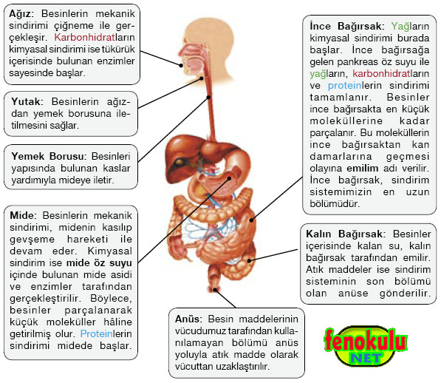

[Belgeden bir alıntı veya ilginç bir noktanın özetini yazın. Metin kutusunu belgede istediğiniz yere yerleştirebilirsiniz. Kısa alıntı metin kutusunun biçimlendirmesini değiştirmek için Çizim Araçları sekmesini kullanın.]

